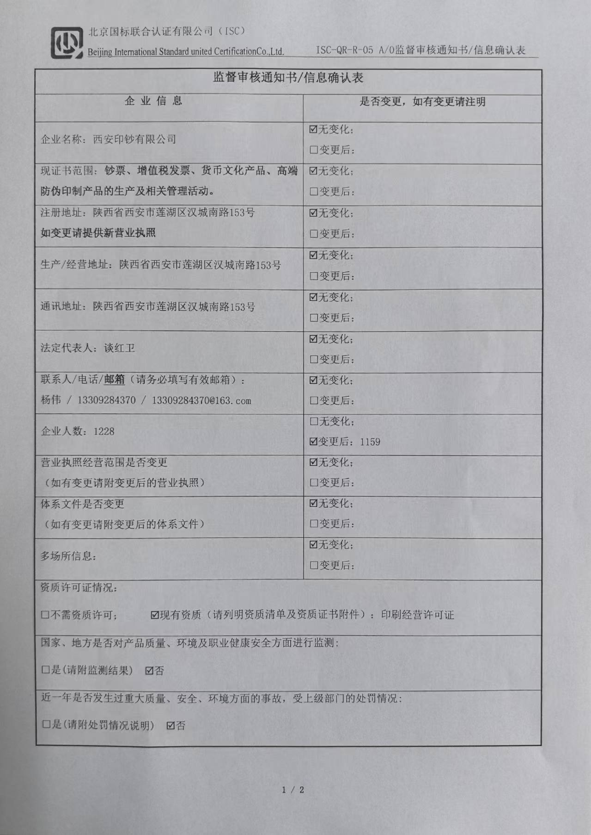

| **监督审核通知书/信息确认表** | | |
| --- | --- | --- |
| **企 业 信 息** | **是否变更，如有变更请注明** | |
| 企业名称：西安印钞有限公司 | □无变化；  □变更后： | |
| 现证书范围：**钞票、增值税发票、货币文化产品、高端防伪印制产品的生产及相关管理活动。** | □无变化；  □变更后： | |
| 注册地址：陕西省西安市莲湖区汉城南路153号  **如变更请提供新营业执照** | □无变化；  □变更后： | |
| 生产/经营地址：陕西省西安市莲湖区汉城南路153号 | □无变化；  □变更后： | |
| 通讯地址：陕西省西安市莲湖区汉城南路153号 | □无变化；  □变更后： | |
| 法定代表人：谈红卫 | □无变化；  □变更后： | |
| 联系人/电话/**邮箱**（请务必填写有效邮箱）：  杨伟 / 13309284370 / 13309284370@163.com | □无变化；  □变更后： | |
| 企业人数：1228 | □无变化；  □变更后： | |
| 营业执照经营范围是否变更  （如有变更请附变更后的营业执照） | □无变化；  □变更后： | |
| 体系文件是否变更  （如有变更请附变更后的体系文件） | □无变化；  □变更后： | |
| 多场所信息： | □无变化；  □变更后： | |
| 资质许可证情况：  □不需资质许可； □现有资质（请列明资质清单及资质证书附件）： | | |
| 国家、地方是否对产品质量、环境及职业健康安全方面进行监测:  □是(请附监测结果) □否 | | |
| 近一年是否发生过重大质量、安全、环境方面的事故，受上级部门的处罚情况:  □是(请附处罚情况说明) □否 | | |
| 8f63bf922c59e8d1ae28ed85e4a7a64涉及季节性生产的单位，提供季节性生产的时间安排： 年 月 日 至 年 月 日 | | |
| 涉及夜班生产的单位，提供倒班信息：（需接受夜间生产期间的现场审核） | | |
| **请贵单位认真核对本表中的信息，在监督审核之前将该表回传至认证机构，以便我机构安排实施监督审核。**  **按照国家认证认可相关规定，获证组织如不能在规定时间内完成监督审核（查），认证证书将会被暂停或撤销。感谢您的配合和支持！**  **联系电话： 010-5824 6991**  **联 系 人： 市场部**  **邮 箱：isc_service@china-isc.org.cn** | | **企业确认人签字：**  **企业盖章：**  **年 月 日** |